纳税记录和收入纳税证明操作指引

- 个人所得税纳税记录（原《税收完税证明》）
1.自然人电子税务局（网址：https://etax.chinatax.gov.cn/）
2.扫码登录：用“个人所得税APP”首页扫码登录
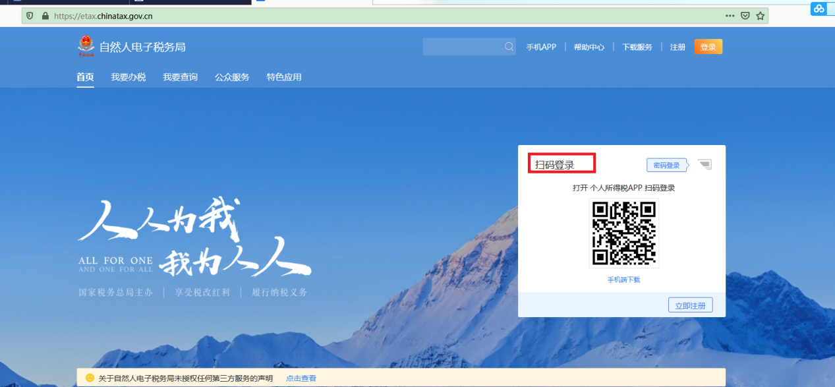
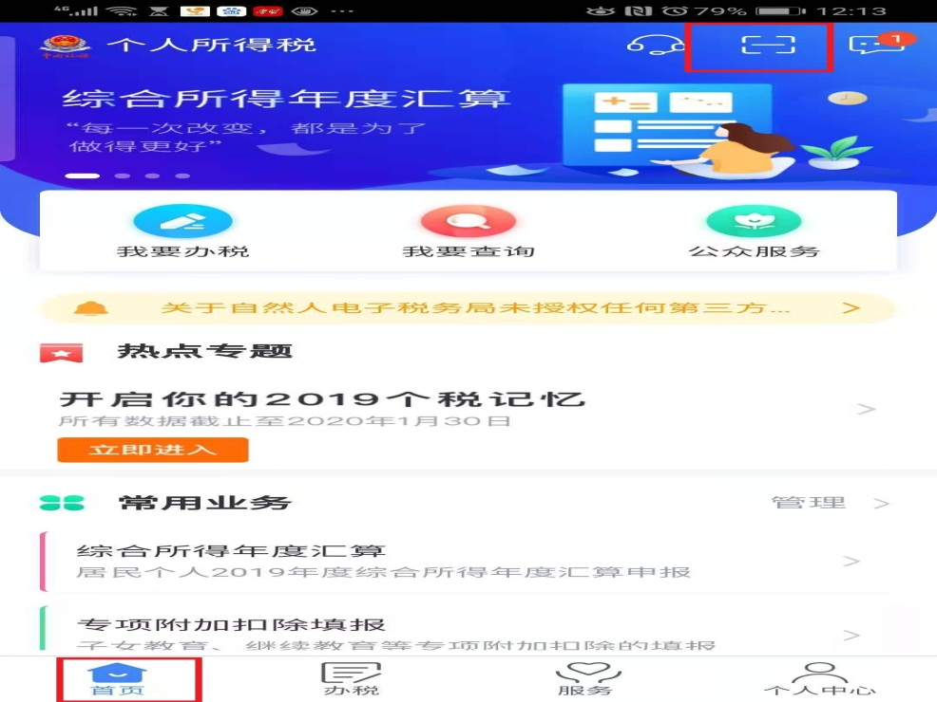
3. 登录后，“特色应用”→“纳税记录开具”→“开具年月”“2020年1月至2020年12月”或“2021年1月至10月” →“生成纳税记录”
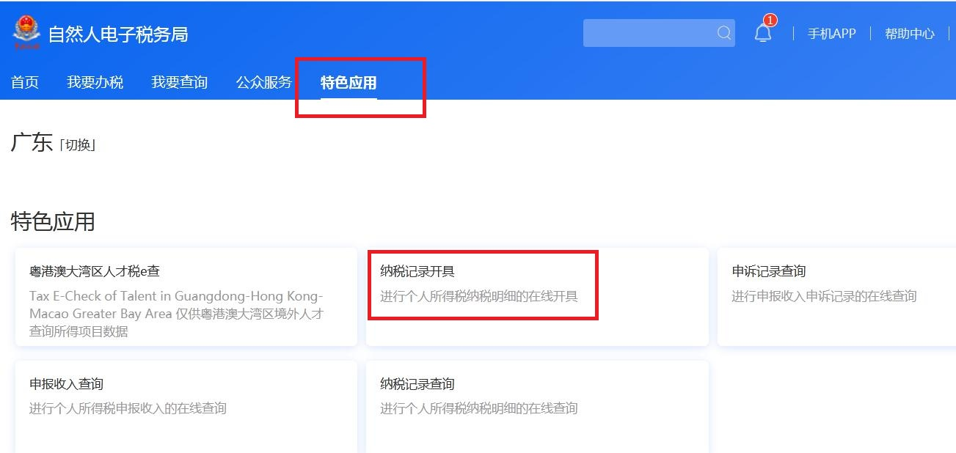
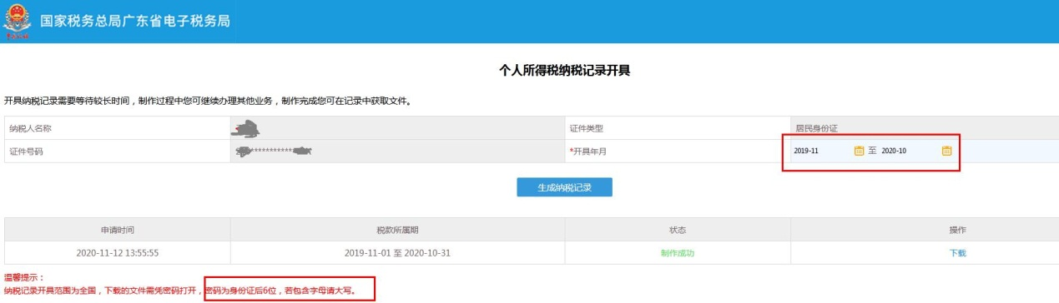
4.“下载”后，打印一式2份。打印件每页需手写注明“与原件相符”，并本人亲笔签名。
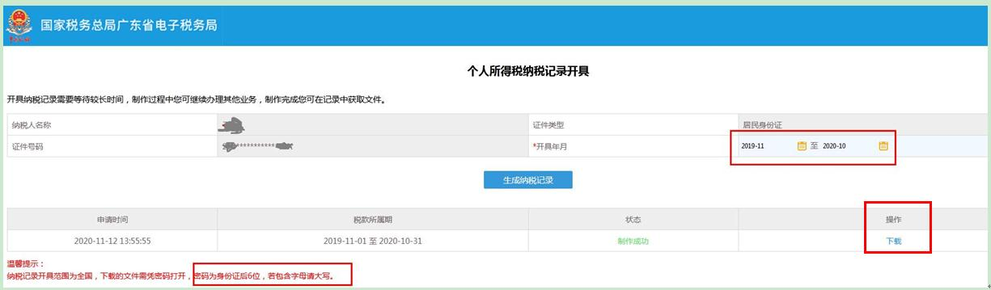
2020年1月至12月或2021年1月至10月

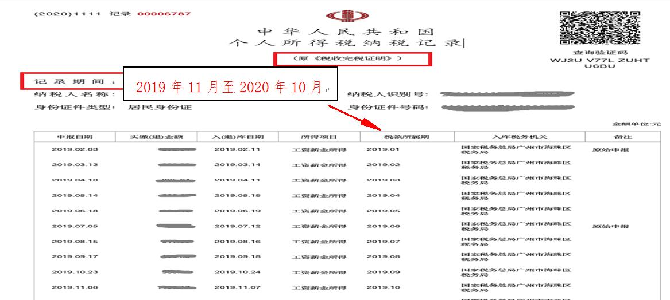
2020年1月至12月或2021年1月至12月

- 收入纳税明细查询证明
- 按上述方法登录自然人电子税务局（网址：https://etax.chinatax.gov.cn/）后，“特色应用”→“纳税记录查询”→“税款所属期：2020年1月至2020年12月” 或“2021年1月至10月” →“查询”→打印页面一式2份。
打印件每页左上角手写注明“姓名：***”、“工作单位：中国科学院南海海洋研究所”。
打印件每页需手写注明“与原件相符”，并本人亲笔签名。
打印建议：（1）纸张方向调为“横向”；（2）页面设置：调小页边距；（2）打印比例：根据实际情况调整比例，保证同行的内容可以打印完整，打印内容清晰。
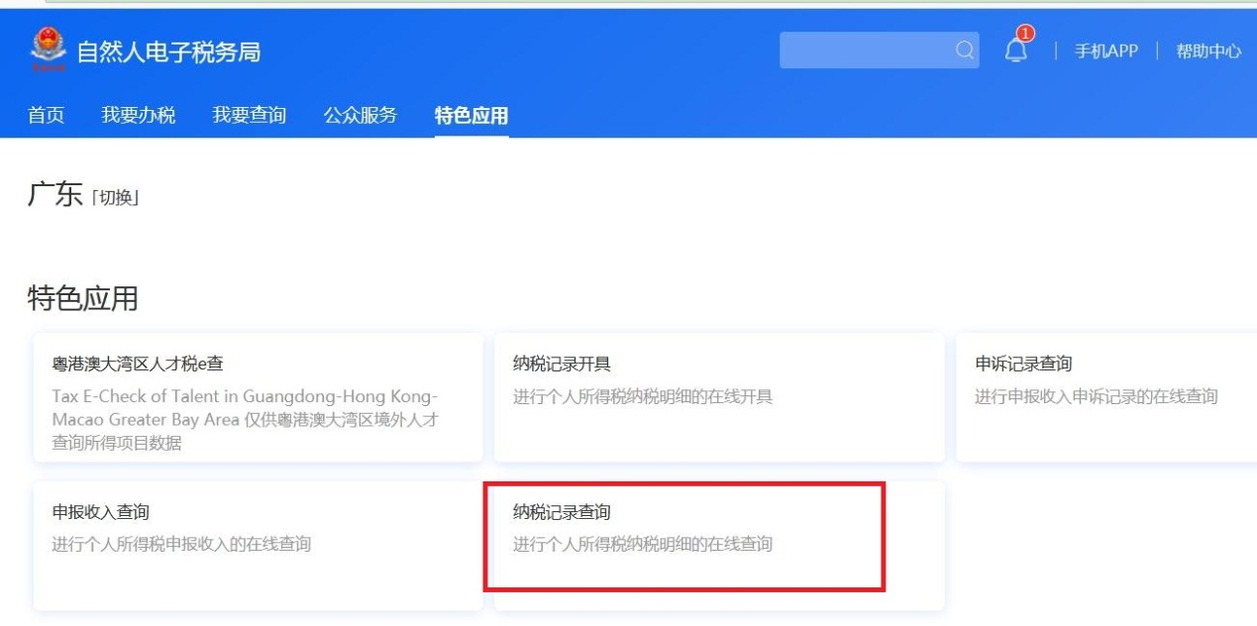
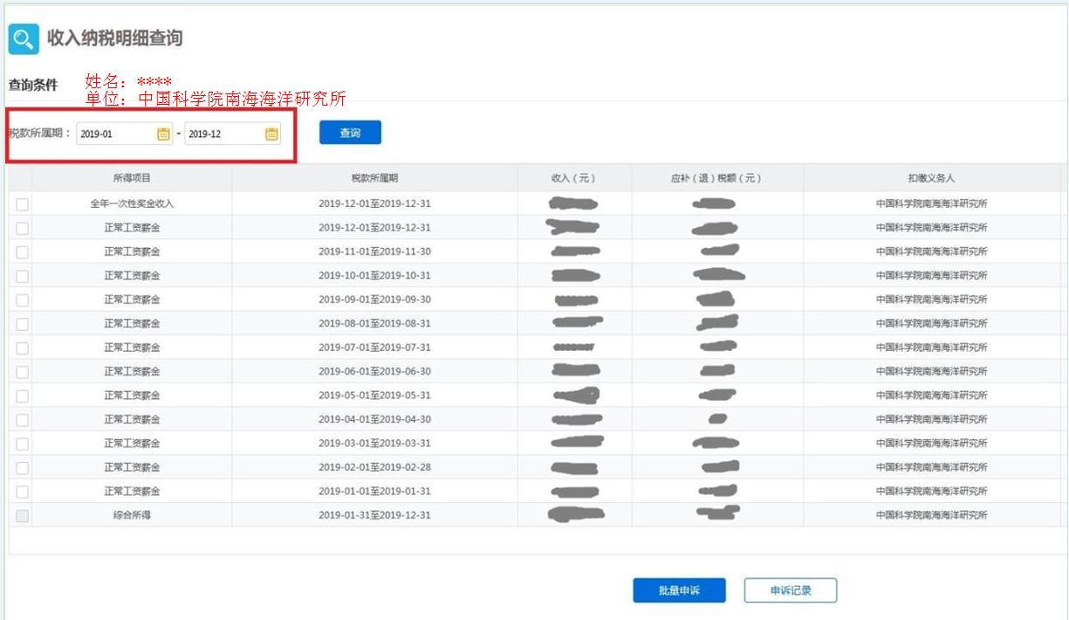
2020年1月至2020年12月或2021年1月至10月

